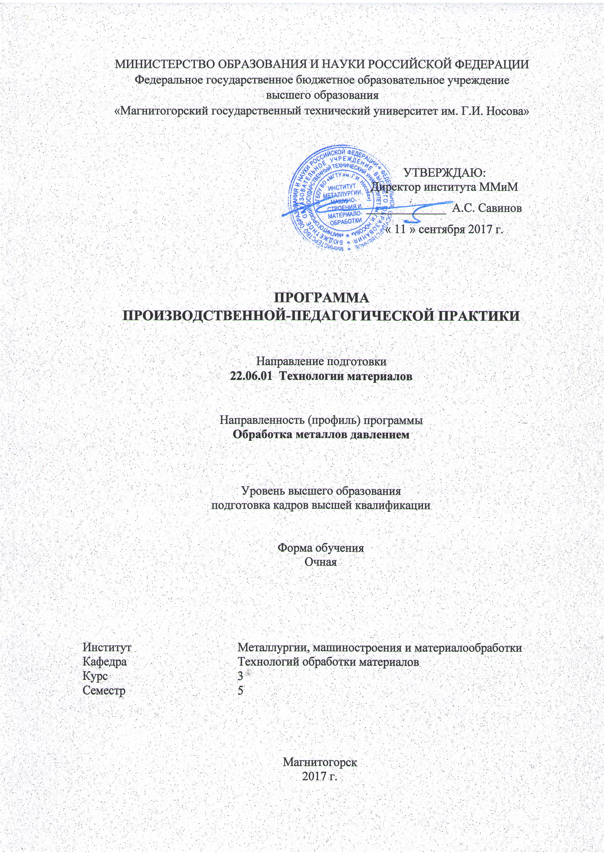

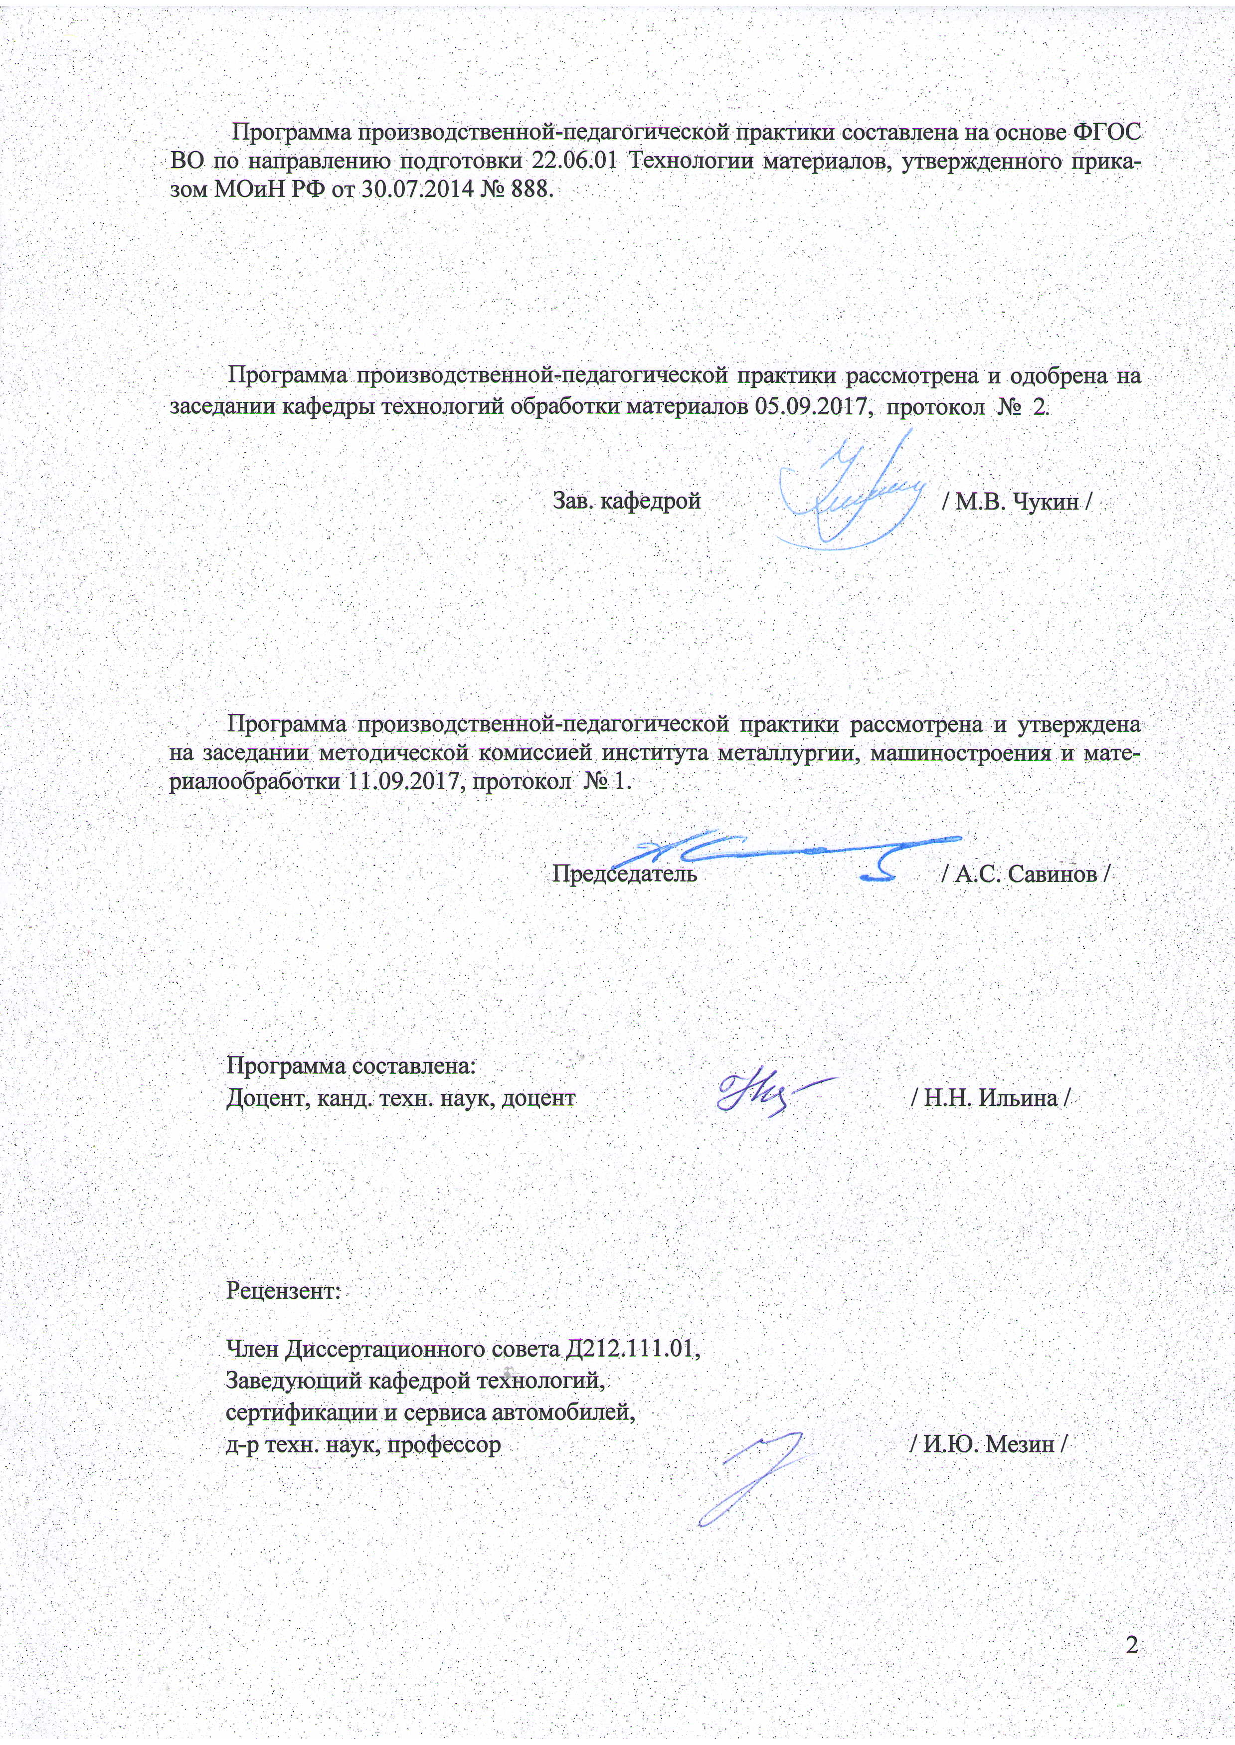

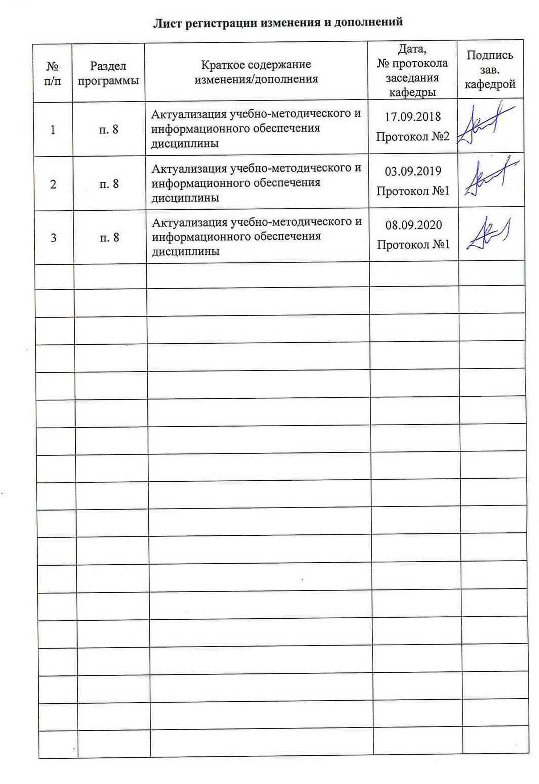

|  |
| --- |
| **1** **Цели** **практики/НИР** |
| Целью педагогической практики по направлению подготовки 22.06.01 Технологии материалов является: формирование универсальных и общепрофессиональных компетенций аспирантов и обеспечение их готовности к самостоятельной педагогической деятельности. |
| **2** **Задачи** **практики/НИР** |
| Задачами педагогической практики являются:  - формирование у аспирантов целостного представления о педагогической деятельности в высшем учебном заведении, в частности, содержании учебной, учебно-методической и научно-методической работы, формах организации образовательного процесса и методиках преподавания дисциплин по направлениям подготовки;  - выявление особенностей педагогической деятельности и педагогического процесса в высшей школе;  - изучение аспирантами организации и технологий педагогической деятельности и педагогического процесса;  - освоение методов, методик и технологий педагогической деятельности на отдельных этапах реализации педагогического процесса;  - овладение методами и навыками, структурирования и преобразования научного знания в учебный материал, постановки и систематизации педагогических задач;  - профессионально-педагогическая ориентация аспирантов и формирование у них индивидуально-личностных и профессиональных качеств преподавателя высшей школы, навыков педагогического мастерства;  - приобретение навыков эффективных форм общения со студентами в системе «студент-преподаватель»;  - укрепление у аспирантов мотивации к педагогической деятельности в высшей школе;  - комплексная оценка результатов психолого-педагогической, социальной, информационно-технологической подготовки аспиранта к самостоятельной и эффективной научно-педагогической деятельности;  - сбор аспирантами материалов, необходимых для решения педагогических задач научного исследования, проведения научных исследований и апробации полученных результатов, выполнения научно-квалификационной работы. |
|  |
| **3** **Место** **практики/НИР** **в** **структуре** **образовательной** **программы** |
| Для прохождения практики/НИР необходимы знания (умения, владения), сформированные в результате изучения дисциплин/ практик: |
| Педагогика и психология высшей школы |
| Методология и информационные технологии в научных исследованиях |
| Знания (умения, владения), полученные в процессе прохождения практики/НИР будут необходимы для изучения дисциплин/практик: |
| Практика по получению профессиональных умений и опыта профессиональной деятельности |
| Подготовка к сдаче и сдача государственного экзамена |

|  |  |
| --- | --- |
| **4** **Место** **проведения** **практики/НИР** | |
| Педагогическая практика проводится на базе кафедры технологий обработки материалов ФГБОУ ВО «МГТУ им. Г.И. Носова».  Организация практики на всех этапах направлена на обеспечение непрерывности и последовательности овладения аспирантами педагогической деятельностью в высшей школе.  В период практики аспиранты подчиняются всем правилам внутреннего распорядка и техники безопасности, установленным на кафедре и других подразделениях университета. | |
| Способ проведения практики/НИР: нет | |
| Практика/НИР осуществляется дискретно | |
|  |  |
| **5** **Компетенции** **обучающегося,** **формируемые** **в** **результате** **прохождения**  **практики/НИР** **и** **планируемые** **результаты** **обучения** | |
| В результате прохождения практики/НИР обучающийся должен обладать следующими компетенциями: | |
| Структурный  элемент  компетенции | Планируемые результаты обучения |
|  |
| УК-5 способностью следовать этическим нормам в профессиональной деятельности | |
| Знать | социальные, этнические, конфессиональные и культурные различия общества |
| Уметь | самостоятельно определять с использованием научно-технической литературы уровень техники и технологии, используемой в дисциплине |
| Владеть | обобщения, восприятия, анализа информации, постановки цели и выбору путей ее достижения |
| УК-6 способностью планировать и решать задачи собственного профессионального и личностного развития | |
| Знать | требования к подготовке отчета по педагогической практике согласно утвержденным формам |
| Уметь | составлять отчет по практике |
| Владеть | правилами подготовки установленной отчетности по утвержденным формам |
| ОПК-19 готовностью к преподавательской деятельности по основным образовательным программам высшего образования | |
| Знать | основные виды современных образовательных технологий |
| Уметь | осваивать в учебном процессе современные интерактивные средства; использовать новые результаты, полученные в ходе выполнения собственных исследований, для разработки разделов учебных дисциплин, формирования конспектов лекций и практических занятий, презентаций |
| Владеть | консультирования студентов при подготовке ими домашних заданий и курсовых работ |

|  |  |  |  |  |  |  |  |  |  |  |  |  |  |  |  |  |
| --- | --- | --- | --- | --- | --- | --- | --- | --- | --- | --- | --- | --- | --- | --- | --- | --- |
| **6.** **Структура** **и** **содержание** **практики/НИР** | | | | | | | | | | | | | | | | |
| Общая трудоемкость практики/НИР составляет 9 зачетных единиц 324 акад. часов, в том числе:  – контактная работа – 0 акад. часов:  – самостоятельная работа – 324 акад. часов;  – в форме практической подготовки – 324 акад. часов | | | | | | | | | | | | |  | | | |
| №  п/п | | | | | Разделы (этапы) и содержание практики | | Семестр | Виды работ на практике,  включая самостоятельную работу | | | | Код компетенции | | | | |
| 1. | | | | | 1. Ознакомительный этап | | 5 | Установочная конференция.  Знакомство с учебными группами, в которых будет осуществляться учебная и воспитательная работа, с конкретными условиями организации учебно-воспитательного процесса: учебно-программной документацией (рабочим учебным планом, рабочей учебной программой предмета, специальной литературой), материально-технической базой по дисциплине, средствами обучения | | | | УК-6 | | | | |
| 2. | | | | | 2. Практический этап | | 5 | Изучение локальных актов, определяющих правила составления учебно-планирующей и учебно-методической документации.  Разработка учебно-методической документации по профильным дисциплинам | | | | УК-5, УК-6, ОПК-19 | | | | |
| 2. | | | | | 2. Практический этап | | 5 | Оценка эффективности способов деятельности преподавателя и студентов, включающая в себя исследовательский аспект. Посещение занятий, проводимых преподавателями кафедры (4-5 занятий) и их оценка с позиций исследовательского подхода: умение выявить педагогическую проблему и ее формулирование; формулирование цели и задач педагогического исследования, направленных на ее решение; планирование этапов исследования педагогической проблемы и выбор соответствующего инструментария исследовательской деятельности.  Подготовка методических разработок и планов-конспектов трех учебных занятий, изготовление дидактических материалов для проведения занятий.  Проведение учебных занятий, используя комплекс исследовательских умений | | | | УК-5, УК-6, ОПК-19 | | | | |
| 2. | | | | | 2. Практический этап | | 5 | Оценка эффективности способов деятельности преподавателя, куратора и студентов в ходе внеучебных мероприятий, имеющих исследовательский характер. Посещение внеучебных воспитательных мероприятий, проводимых в университете.  Оформление и анализ одного внеучебного воспитательного мероприятия | | | | УК-5, УК-6, ОПК-19 | | | | |
| 2. | | | | | 2. Практический этап | | 5 | Проведение бесед с преподавателями, кураторами о составе учебной группы, взаимоотношениях в коллективе, отношении студентов к учебной, исследовательской деятельности, их внеучебных интересах. Проведение диагностического исследования. На основании анализа полученных результатов провести отбор студентов для участия в конкурсах, олимпиадах по профилю подготовки с учетом их индивидуальных психологических особенностей.  Оформление документации по диагно-стическому исследованию | | | | УК-5, УК-6, ОПК-19 | | | | |
| 2. | | | | | 2. Практический этап | | 5 | Сотворчество аспиранта и студента: подготовка студента к участию в научно-практической конференции с докладом; написание совместно со студентами научных статей, участие в различных конкурсах, олимпиадах по профилю подготовки | | | | УК-5, УК-6, ОПК-19 | | | | |
| 3. | | | | | 3. Итоговый этап | | 5 | Выступление на итоговой конференции с отчетом по практике. Рефлексия: самоанализ педагогической деятельности, предложения и рекомендации | | | | УК-6 | | | | |
| **7** **Оценочные** **средства** **для** **проведения** **промежуточной** **аттестации** **по** **практике/НИР** | | | | | | | | | | | | | | | |
| Представлены в приложении 1. | | | | | | | | | | | | | | | |
|  | |  | |  | |  | | |  | |  | | |  | |
| **8** **Учебно-методическое** **и** **информационное** **обеспечение** **практики/НИР** | | | | | | | | | | | | | | | |
| **а) Основная литература:** | | | | | | | | | | | | | | | |
| 1. Методология и практика научно-педагогической деятельности : учеб. пособие / В.Д. Колдаев. — Москва : ИД «ФОРУМ» : ИНФРА-М, 2018. — 400 с. — (Высшее образование). - Текст : электронный. - URL: <https://new.znanium.com/read>? id=329165.  2. Профессионально-ориентированное обучение в современном вузе / Мандель Б.Р. - Москва :Вузовский учебник, НИЦ ИНФРА-М, 2016. - 270 с.: 60x90 1/16 ISBN 978-5-9558-0512-2 - Текст : электронный. - URL: <https://new.znanium.com/read>? id=29556. | | | | | | | | | | | | | | | |
|  | |  | |  | |  | | |  | |  | | |  | |
| **б) Дополнительная литература:** | | | | | | | | | | | | | | | |
| 1. Информационные технологии в науке и образовании : учеб. пособие / Е.Л. Федо-това, А.А. Федотов. — Москва : ИД «ФОРУМ» : ИНФРА-М, 2019. — 335 с. — (Высшее образование). - Текст : электронный. - URL: https:// <https://new.znanium.com/read?id=339543>.  2. Электронное обучение в учреждении высшего образования : учеб.-метод. посо-бие. / Б.А. Бурняшов. — Москва : РИОР : ИНФРА-М, 2018. — 119 с. + Доп. материалы [Электронный ресурс; Режим доступа: <https://new.znanium.com>]. — (Высшее образование). — .https://doi.org/10.12737/21564. - Текст : электронный. - URL: https:// <https://new.znanium.com/read?id=320785>.  3. Уверенность в себе: Как повысить самооценку, преодолеть страхи и сомнения / Чаморро-Премузик Т. - Москва :Альпина Пабл., 2016. - 266 с.: ISBN 978-5- 9614-4583-1 - Текст : электронный. - URL: https:// <https://new.znanium.com/read>? id=181814. | | | | | | | | | | | | | | | |
|  | |  | |  | |  | | |  | |  | | |  | |
| **в) Методические указания:** | | | | | | | | | | | | | | | |
| 1. Лабораторный практикум по инженерным дисциплинам: дидактика и методика : учеб. пособие / А.А. Дорофеев. — Москва : РИОР : ИНФРА-М, 2017. — 302 с. — (Высшее образование). — <https://doi.org/10.12737/20928>. - Текст : электронный. - URL: https:// <https://new.znanium.com/read?id=141228>. | | | | | | | | | | | | | | | |
|  | |  | |  | |  | | |  | |  | | |  | |
| **г)** **Программное** **обеспечение** **и** **Интернет-ресурсы:** | | | | | | | | | | | | | | | |
|  | | | | | | | | | | | | | | | |
|
|  | |  | |  | |  | | |  | |  | | |  | |
| **Программное обеспечение** | | | | | | | | | | | | | | | |
|  | |  | | Наименование ПО | | № договора | | | | | Срок действия лицензии | | | | |
|  | |  | | MS Windows 7 Professional(для классов) | | Д-1227-18 от 08.10.2018 | | | | | 11.10.2021 | | | | |
|  | |  | |
|  | |  | | MS Office 2007 Professional | | № 135 от 17.09.2007 | | | | | бессрочно | | | | |
|  | |  | | 7Zip | | свободно распространяемое ПО | | | | | бессрочно | | | | |
|  | |  | | FAR Manager | | свободно распространяемое ПО | | | | | бессрочно | | | | |
|  | |  | |  | |  | | |  | |  | | |  | |
| **Профессиональные базы данных и информационные справочные системы** | | | | | | | | | | | | | | | |
|  | | Название курса | | | | | | | Ссылка | | | | |  | |
|  | | Электронная база периодических изданий East View Information Services, ООО «ИВИС» | | | | | | | <https://dlib.eastview.com/> | | | | |  | |
|  | |  | |
|  | | Национальная информационно-аналитическая система – Российский индекс научного цитирования (РИНЦ) | | | | | | | URL: <https://elibrary.ru/project_risc>. asp | | | | |  | |
|  | | Поисковая система Академия Google (Google Scholar) | | | | | | | URL: <https://scholar.google.ru/> | | | |  |
|  | | Информационная система - Единое окно доступа к информационным ресурсам | | | | | | | URL: <http://window.edu.ru/> | | | |  |
|  | | Федеральное государственное бюджетное учреждение «Федеральный институт промышленной собственности» | | | | | | | URL: <http://www1.fips.ru/> | | | |  |
| **9** **Материально-техническое** **обеспечение** **практики/НИР** | | | | | | | | | | | | | |
| 1. Учебная аудитория для проведения занятий лекционного типа оснащена:  - техническими средствами обучения, служащими для представления учебной информации большой аудитории: мультимедийными средства хранения, передачи и представления учебной информации;  - специализированной мебелью.  2. Учебная аудитория для проведения практических занятий оснащена:  - техническими средствами обучения, служащими для представления учебной информации большой аудитории: мультимедийными средства хранения, передачи и представления учебной информации;  - специализированной мебелью.  3. Учебная аудитория для групповых и индивидуальных консультаций, текущего контроля и промежуточной аттестации оснащена:  - компьютерной техникой с пакетом MS Office, с подключением к сети «Интернет» и с доступом в электронную информационно-образовательную среду университета;  - специализированной мебелью.  4. Помещение для самостоятельной работы оснащено:  - компьютерной техникой с пакетом MS Office, с подключением к сети «Интернет» и с доступом в электронную информационно-образовательную среду университета;  - специализированной мебелью. | | | | | | | | | | | | | |

# Приложение 1

# 7 Оценочные средства для проведения промежуточной аттестации по педагогической практике

**а) Планируемые результаты обучения и оценочные средства для проведения промежуточной аттестации:**

| Структурный элемент  компетенции | Планируемые результаты обучения | Оценочные средства |
| --- | --- | --- |
| УК-5 способностью следовать этическим нормам в профессиональной деятельности | | |
| Знать | социальные, этнические, конфессиональные и культурные различия общества | Перечень теоретических вопросов:  1. Внеучебная и воспитательная деятельность; 2. Психолого-педагогическая деятельность; 3. Научно-исследовательская деятельность |
| Уметь | самостоятельно определять с использованием научно-технической литературы уровень техники и технологии, используемой в дисциплине | **Практические задания:**  Научно-исследовательская деятельность – представить перечень проведенных мероприятий (аналитический обзор информации по теме дисциплины) |
| Владеть | обобщения, восприятия, анализа информации, постановки цели и выбору путей ее достижения | **Задания на решение задач из профессиональной области**  Представить перечень внеучебных мероприятий, в которых принимал участие аспирант  Психолого-педагогическая деятельность - составить перечень использованных при подготовке и проведения занятий психолого-педагогических методик |
| УК-6 способностью планировать и решать задачи собственного профессионального и личностного развития | | |
| Знать | требования к подготовке отчета по педагогической практике согласно утвержденным формам | Перечень теоретических вопросов: Учебно-методическая деятельность  Преподавательская деятельность  Научно-исследовательская деятельность |
| Уметь | составлять отчет по практике | **Практические задания:**  К отчету в обязательном порядке прилагаются:   1. Рукопись разработанных учебно-методических материалов; 2. Анализ одного учебного занятия теоретического обучения; 3. Анализ одного внеучебного мероприятия; 4. Методические разработки проведенных занятий; 5. Документация по диагностическому исследованию |
| Владеть | правилами подготовки установленной отчетности по утвержденным формам | **Задания на решение задач из профессиональной области**  В соответствии с установленными требованиями оформить отчет и представить сопроводительную документацию |
| ОПК-19 готовностью к преподавательской деятельности по основным образовательным программам высшего образования | | |
| Знать | основные виды современных образовательных технологий | Перечень теоретических вопросов: 1.Каковы основы преподавания дисциплин в системе высшего образования?  2. В чем заключается сущность и специфика профессиональной педагогической деятельности?  3. Какова специфика методов и форм организации педагогического процесса в высшей школе.  4. Каков алгоритм оформления научно-методической документации? |
| Уметь | осваивать в учебном процессе современные интерактивные средства; использовать новые результаты, полученные в ходе выполнения собственных исследований, для разработки разделов учебных дисциплин, формирования конспектов лекций и практических занятий, презентаций | **Практические задания:**   1. Составить перечень изученных локальных актов; 2. Представить разработанные учебно-методические материалы; 3. Представить перечень посещенных и проведенных занятий; 4. Представить учебно-тематический план занятия и т.п. |
| Владеть | консультирования студентов при подготовке ими домашних заданий и курсовых работ | **Задания на решение задач из профессиональной области**  Преподавательская деятельность - перечень посещенных и проведенных консультаций и индивидуальной работы с обучающимися в рамках читаемой дисциплины.  Представить учебно-тематический план проведенных мероприятий |

**б) Порядок проведения промежуточной аттестации, показатели и критерии оценивания:**

Обязательной формой отчетности студента-практиканта является письменный отчет.

Вид аттестации по итогам практики – зачет с оценкой, который проводится в форме составления и оформления отчета, а также защиты отчета.

По окончании практики аспирант в течение 7 дней должен сдать отчетную документацию руководителю практики:

Аспирантам, имеющим стаж педагогической работы, а также на момент прохождения практики проводящем учебные занятия со студентами в рамках трудовой деятельности (по трудовым договорам) в системе высшего образования, педагогическая практика может быть зачтена по решению кафедры при условии предоставления следующих документов:

* заявления с просьбой зачесть работу в должности ассистента преподавателя (преподавателя, старшего преподавателя) в счет прохождения педагогический практики аспиранта;
* справки из отдела кадров, подтверждающей факт ведения трудовой деятельности в системе высшего профессионального образования или наличия педагогического стажа.

На основании предоставленных аспирантом отчетных документов выставляется оценка «отлично», «хорошо», «удовлетворительно», «неудовлетворительно», которая фиксируется научным руководителем в аттестационной ведомости, зачетной книжке и в индивидуальном плане аспиранта.

**Показатели и критерии оценивания:**

– на оценку **«отлично»** (5 баллов) – обучающийся представляет отчет, в котором в полном объеме раскрыто содержание задания; текст излагается последовательно и логично с применением актуальных нормативных документов; в отчете дана всесторонняя оценка практического материала; используется творческий подход к решению проблемы; сформулированы экономически обоснованные выводы и предложения. Отчет соответствует предъявляемым требованиям к оформлению.

На публичной защите обучающийся демонстрирует системность и глубину знаний, полученных при прохождении практики; стилистически грамотно, логически правильно излагает ответы на вопросы; дает исчерпывающие ответы на дополнительные вопросы преподавателя; способен обобщить материал, сделать собственные выводы, выразить свое мнение, привести иллюстрирующие примеры.

– на оценку **«хорошо»** (4 балла) – обучающийся представляет отчет, в котором содержание раскрыто достаточно полно, материал излагается с применением актуальных нормативных документов, основные положения хорошо проанализированы, имеются выводы и экономически обоснованные предложения. Отчет в основном соответствует предъявляемым требованиям к оформлению.

На публичной защите обучающийся демонстрирует достаточную полноту знаний в объеме программы практики, при наличии лишь несущественных неточностей в изложении содержания основных и дополнительных ответов; владеет необходимой для ответа терминологией; недостаточно полно раскрывает сущность вопроса; отсутствуют иллюстрирующие примеры, обобщающее мнение студента недостаточно четко выражено.

– на оценку **«удовлетворительно»** (3 балла) – обучающийся представляет отчет, в котором содержание раскрыты слабо и в неполном объеме, выводы правильные, но предложения являются необоснованными. Материал излагается на основе неполного перечня нормативных документов. Имеются нарушения в оформлении отчета.

На публичной защите обучающийся демонстрирует недостаточно последовательные знания по вопросам программы практики; использует специальную терминологию, но допускает ошибки в определении основных понятий, которые затрудняется исправить самостоятельно; демонстрирует способность самостоятельно, но не глубоко, анализировать материал, раскрывает сущность решаемой проблемы только при наводящих вопросах преподавателя; отсутствуют иллюстрирующие примеры, отсутствуют выводы.

– на оценку **«неудовлетворительно»** (2 балла) – обучающийся представляет отчет, в котором содержание раскрыты слабо и в неполном объеме, выводы и предложения являются необоснованными. Материал излагается на основе неполного перечня нормативных документов. Имеются нарушения в оформлении отчета. Отчет с замечаниями преподавателя возвращается обучающемуся на доработку, и условно допускается до публичной защиты.

На публичной защите обучающийся демонстрирует фрагментарные знания в рамках программы практики; не владеет минимально необходимой терминологией; допускает грубые логические ошибки, отвечая на вопросы преподавателя, которые не может исправить самостоятельно.

– на оценку **«неудовлетворительно»** (1 балл) – обучающийся представляет отчет, в котором очень слабо рассмотрены практические вопросы задания, применяются старые нормативные документы и отчетность. Отчет выполнен с нарушениями основных требований к оформлению. Отчет с замечаниями преподавателя возвращается обучающемуся на доработку, и не допускается до публичной защиты.